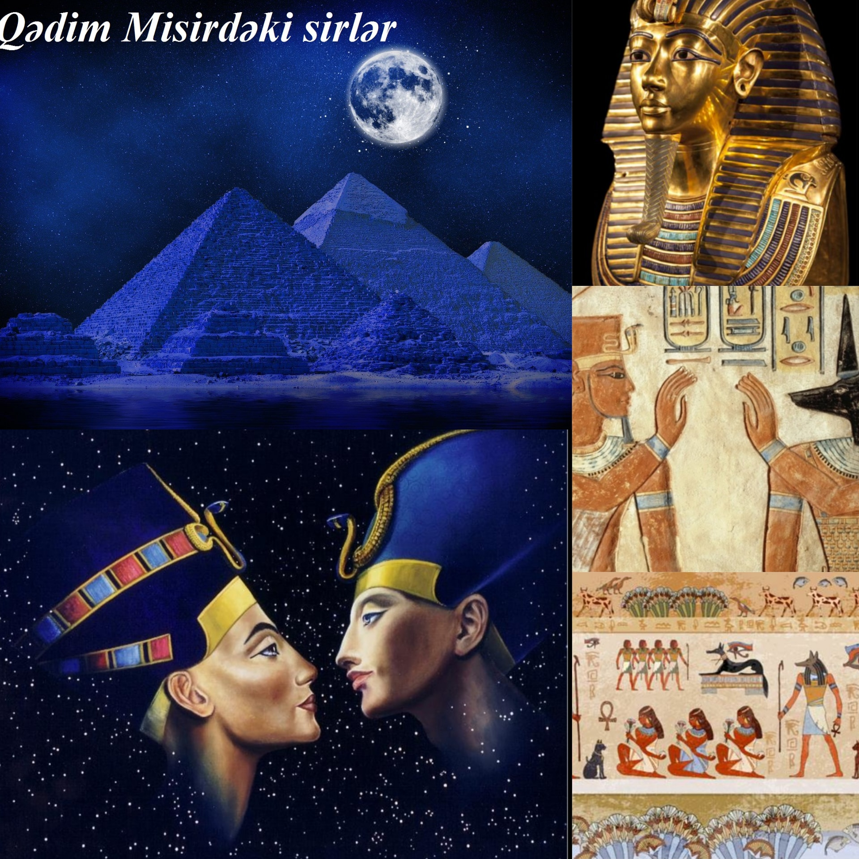

Qədim Misirdəki Sirlər

Tədqiqatçı Tanrıverdi Əliyev yazır...
Qədim misirlilərin tarixdəki ixtiraları, kəşfləri,əsərləri habelə, elmə gətirdiyi yeniliklər bütün insanlığı özünə valeh etmişdir. Bir çox misiroloqlar (misirşünaslar) müxtəlif nəzəriyyələr,fikirlər irəli sürmüş lakin, əksəriyyəti öz teorilərini isbat edə bilməmişdir. Biz bu məqalədə fikirləri sübuta yetən misiroloqların əsərlərini bir yerə toplayıb hətta, doğru bilinən bəzi yanlışlıqları da üzə çıxarmışıq.

Misirlilər və ədəbiyyat
Dünya miqyasında “elmdəki bir çox əsas anlayışların qərbdə yarandığı” ideyası geniş təbliğ edilmiş,şərq elmi və şərq alimləri II dərəcəli üzv olaraq qiymətləndirilmişdir.Halbuki, tarixə nəzər yetirdikdə görünür ki, qərblilər elmin zatını şərqdən öyrənmiş ya da oğurlamışdırlar. Misal üçün “Səlib yürüşləri” ərəfəsində bir çox şərq aliminin əsəri qərbə aparılmış və qərblilərin adından bütün dünyaya tanıdılmışdı.Qərb tarixçisi Hegel iddia etmişdir ki, “Qədim Misirdə ədəbiyyat olmamışdır,onların özünəməxsus təfəkkür tərzi vardır,estetik həssaslıqdan məhrum idilər.Buna görə də onların(ümumən şərq xalqlarının) yaradıcılıq qabiliyyəti yox idi”. Bu nəzəriyyə illər boyu dünya tarixində hakim mövqedə idi.Lakin, sonradan Emanuell de Ruje “İki qardaş nağılı” üzərindəki tədqiqatı nəticəsində bu fikirin səhv olduğu sübut edildi.Onu da qeyd edək ki,bir vaxtlar buna oxşar fikirlər Şumerlər üçün də keçərli idi.Lakin sonradan yəhudi tarixçisi Samuel Noah Kramer(İşmuil Nuh Kramer) “tarix Şumerən başlayır!” adlı kitab yazaraq bu yersiz şübhəni aradan qaldırmışdı.De Rujun tədqiqatından sonra misiroloqlar(avropada egyptolog) Misir ədəbiyyatını araşdırmağa başladılar.Və həqiqətən elmin ədəbiyyat sahəsində inqlab baş verdi. Qədim Misirdə insanlığın ilk ədəbiyyatının təməli qoyulmuşdu.Ölülər kitabı, mifologiyalar,Ehram kitabları və.s Qeyd etmək lazımdır ki,Misirdə şeiriyyat da geniş yayılmışdır.Hətta, Misir Fironu IVAmonhotep(Exnaton) Allah(qədim misircə Aton) haqqında şeir belə yazmışdır.

Nümunə
Ey parıltını sübh çağı yayan,
Nur Aton həyat verən
Hər gün şərqdən peyda olursan
Hər yerə işıq saçırsan…

Misirdə ədəbiyyatın inkişaf etməsini sübut edən əsas amillərdən biri də “Ölülər kitabı”nın varlığıdır. Kitabda tanrılardan və mifoloji mətnlərdən bəhs edilir.
Kitabdan nümunə
“Ey göylərdə pərvaz edən müqqəddəs Amon-Ra...Mən sənə yalvarıram, mənim rədd edilməyimə, cəhənnəm atəşinə düşməyimə imkan vermə”.
Osiris məhkəməsindən nümunə
... Ey Usex-nemtut, İunda mövcud, mən pislik etməmişəm! Ey Xepet-sedced, Xer-axada mövcud, mən oğurlamamışam! Ey Denci, Xemendə mövcud, mən paxıllıq etməmişəm! Ey ...

Misirlilər tək ədəbiyyat sahəsində elmdə inqlab etməmişdir.Bütün elm sahələrində demək olar ki, “ilklər” misirlilərə məxsusdur.Onu da qeyd edim ki, yunan filosoflarının bəzilərinin ,hətta Platonun fəlsəfi düşüncələrinin meydana gəlməsində misirlilərin əvəzsiz rolu vardır.

Pramidaların tikilməsinin sirri
Türk araşdırmaçı Ayhan Çakmurun dediyinə görə “Misir mədəniyyətini araşdıran misirşünaslar sirləri papiruslarda,daş kitabələrdə,hətta səmada belə axtardılar, lakin cavab yerin altında idi”. Bunun fərqinə varan ilk şəxs misirşünas, mineroloq Cozef Davidovits idi.Onun fikrincə pramidalar tökmə beton vasitəsi ilə inşa edilmişdir.Yəni neçə tonluq blok daşlar uzaq diyarlardan gətirilib,üst-üstə qoyulmamışdır.Maye halında olarkən tökülüb hazırlanırdı.Apardığı tədqiqata görə taxta qutuya əhəng ,gil ,kostik soda əlavə edilir. Nəticədə xəmir kimi maddə əmələ gəlirdi.Həmin maddədə bir-neçə saat sonra minerallar kimyəvi reaksiyaya daxil olur, 1 ay sonra bəyaz daşa(betona) çevirilirdi. Davidovitsin dediyinə görə Pramidaların tikintisində bu kimyəvi reaksiyadan alınmış tökmə betondan istifadə olunurdu. Halbuki,bəzi qərb tarixçiləri iddia etmişdilər ki, beton ilk dəfə S.P.Q.R (Romada) ixtira olunubdur.Ayhan Çakmurun dediyinə görə “misirlilər taxtadan qəliblər(böyük qablar) hazırlayaraq betonu həmin qəliblərə tökmüşdülər.Mərtəbə-mərtəbə tökmə beton vasitəsi ilə pramidalar inşa edilmişdir.Onsuz da 28 tonluq daşları yuxarı nəql etmək(daşımaq) mümkün deyildi.” Təkrar edirik:
*İlk öncə hamar yerə beton tökülür.
*taxta qəliblərdən istifadə edərək funtament qurulur.
*Daha sonra isə mərtəbə-mərtəbə taxta qəliblərin daxilinə beton tökülür.
*Nəticədə pramida hazır olurdu.

Qeyd: Pramidaların tikintisi ilə əlaqədar tədqiqatçı dostumuz Ayhan Çakmurun videolarını izləyə bilərsiniz.

Misirlilərin riyazi sirləri
Qədim misirlilər riyaziyyatdakı metr,santimetr,desimetr kimi ölçü vahidlərini bir damla su vasitəsi ilə ölçürdülər. Misiroloq Fehmi Krasniqin fikrinə görə Nil çayının istənilən yerindən bir damla su götürüb qranit daş üzərinə əlavə etdikdə 90% ölçüsü 1sm olurdu.Misirlilər 1 damla suya 1 firon barmağı ,10 damla suya 1 firon əli,100 damla suya da 1 firon ayağı adını vermişdilər. Əsrlər sonra fransızlar bu məlumatı əldə edib 1795-ci ildə öz adlarına çıxarıb,bütün dünyaya təqdim etmişdilər. Ayhan Çakmurun dediyinə görə Misirlilər “Pi(3.14) ədədini” hesablaya bilirdilər.Bunun üçün 1 metr çapındakı bir dairənin(təkəri) ətrafına kəndir bağladılar.Kəndiri çıxarıb ölçdülər.Nəticədə cavab 3 metr 14 santimetr olaraq hesablandı.Bir çox tarixçi insanlara “Pi ədədi”nin müəllifi Arximeddir deyə təqdim etmişdir.Lakin,Arximed onu kəşf etməmiş,misirli kahinlər tərəfindən ona öyrədilmişdir.Ayhan Çakmur qeyd edir ki, misirlilər 1 metr çapındakı diskin 1/6 hissəsini götürüb ölçdülər.Cavabı 52.36 sm olaraq əldə etdilər.Bu hesablamanı hər yerdə tətbiq etdikdə,nəticə sabit olaraq qalırdı.Misirlilər bu sabitliyə fironluq sabiti( müasir fizikada constant) adını verdilər. Misirlilər “Qızıl nisbət”dən də xəbərdar idilər.Tarixdə yunan riyaziyyatçı Evklidin kəşfi olaraq qeyd olunan “Qızıl nisbət”bölgüsü əslində misirlilərə məxsusdur.Evklidin dünyaya gəlməsindən təqribən1000 il əvvəl Firon Coserin vəziri dünya tarixinin ilk memarı- İmhotep bütün tikintilərində “Qızıl nisbət”dən istifadə etmişdir.Əlavə məlumat olaraq qeyd edim ki,misirlilər “Fibonaççi” ədədlərindən də xəbərdar idilər.İtaliyan riyaziyyatçı Leonardo Fibonaççidən 3000 il əvvəl misirli memarlar fibonaççi hesablaması ilə tikililər inşa etmişdirlər. Misiroloqların dediyinə görə Xefren pramidası və Exnaton(Amarna)sarayı fibonaççi sistemində tikilmişdir. Maraqlı məlumatlardan biri də budur ki, böyük Misir pramidası 3-4-5 üçbucağı ölçüsündə tikilmişdir. Riyaziyyatçılar bu üçbucağa Pifaqor üçbucağı deyir.Lakin,bu üçbucaq Pifaqor anadan olmazdan öncə Qədim Misirlilər tərəfindən pramidalara tətbiq edilirdi.Qeyd etmək lazımdır ki, Xeops ehramının həm daxilinə həm xaricinə çevrə çəkib,onları hesabladıqda 299.79... ədədi alnırdı.Bu ədəd işıq sürətinə(299.792...) bərabər ədəddir.

Qədim Misirdə enerji
Misirlilər şüşə vasitəsi ilə Günəşdən enerji əldə edib bərk cisimləri əridə bilirdilər. Mineroloq Davidoviçin tədqiqatına görə natrium ilə əhəng qarışdırılır və kostik soda əldə edilir.Daha sonra isə kostik soda, ağ qum və su ilə qarışdırılıb,1000⁰C də qaynadılır.Nəticədə natrium-silikat əldə edilir .Natrium-silikat yəni maye şüşə kalium-silikat ilə qarışdırılır.Bir- neçə gün sonra reaksiya bitir və nəticədə şüşə əldə edilir. Şüşənin ölçüsü nəqədər böyük olsa, istiliyi əks etdirməsi (əritməsi) də çox olurdu.Misirlilər bərk maddələri əridərək qəliblərə(qablara) tökür,bununla da daş heykəllər yaradırdılar.Bir çox məbədin tikintisində də əridilmiş daşlardan ya da tökmə betondan istifadə edilmişdir. Tədqiqatçı Fehmi Krasniqin dediyinə görə misirlilər saatı da ixtira etmişdilər.Bir günü 24 saata,1 saatı da 60 dəqiqəyə bölüb,hesablamışdılar.İstifadə etdikləri saat “su saatı” və ya Misir dilində “klepsidra” adlanırdı.

Misirlilər və astronomiya
Həmin o böyük şüşə vasitəsi ilə misirlilər gecə vaxtı səmanı müşahidə edə bilirdilər.Müşahidələr vasitəsi ilə misirlilər Sirius və Alnilam ulduzlarına nisbətən pramidaları inşa etmişdilər.Belə ki, 4 dekabr saat 00:00-da 39º,49¹ ilə “Sirius ulduzu” görünürdü. Alnilam ulduzu isə 11 noyabr saat 00:00-da 45º,00¹ da firon otağını işıqlandırırdı.Misiroloq Fehmi Krasniqinin fikrinə görə Misirlilərin pramidaları ulduzlara nisbətən inşa etmələrinin səbəbi fironun ölüm tarixi və pramidanın tikiliş vaxtını tarixə həkk etmək idi.Qeyd etmək lazımdır ki,ulduzlar vasitəsi ilə biz “Xeops” ehramının hansı tarixdə(e.ə 2560-2540) tikildiyini müəyyən edə bilirik.

“Qədim Şərq dünyası” ,xüsusən də “Qədim Misir” haqqında geniş məlumat əldə etmək istəyən dəyərli oxucularımız məqalənin sonunda araşdırma zamanı istifadə etdiyimiz mənbələrlə tanış ola bilərlər.

İstifadə olunmuş mənbələr:
Tərlan Novruzov- Qədim Şərq Ədəbiyyatı (Misir Ədəbiyyatı)
Ayhan Çakmur videoları- Mısır gerçekleri
https://www.youtube.com/watch?v=30ZDdqXq4Lw
https://www.youtube.com/watch?v=Yj399NNxxKE
https://www.youtube.com/watch?v=LRLZqwae2wg
Cozef Davidovits çalışmaları- (Journal of American Ceramic Society)
Fehmi Krasniqi- Le film Grande Pyramide K 2019 Relisteur

